Автор: Варвара Фирсова,
педагог-психолог
школы № 338 г. Москвы

ИНТЕГРИРОВАННАЯ, КОМПЛЕКСНАЯ
КОРРЕКЦИОННО- РАЗВИВАЮЩАЯ ПРОГРАММА
С ЭЛЕМЕНТАМИ ПЕСОЧНОЙ ТЕРАПИИ
«ЦВЕТОЧНАЯ ПОЛЯНА. СОЛНЕЧНЫЙ ДЕНЁК»

Целевая аудитория: дети в возрасте от 4-х до 12 лет и их родители
Объём: 70 часов(занятий) (2 учебных года).
Периодичность: 1-2 раза в неделю.

Программа прошла апробацию в течение 2-х лет в ГОУ СОШ № 338 и ГОУ ЦППРК «Крестьянская застава», готовится к публикации в издательском доме «Первое сентября» в газете «Школьный психолог»

МОСКВА -2008-2010

Пояснительная записка
Прежде чем непосредственно говорить о своей коррекционной программе, хотелось бы коснуться специфики психокоррекционного процесса вообще.
В психологической коррекции главным является реализация индивидуального подхода, создание условий для развития тех или иных психологических качеств каждого участника коррекционного процесса. В задачу психолога входит создать условия для полного личностного роста участника коррекционного процесса. Поэтому очень важно в коррекции использовать те виды деятельности, которые являются значимыми для участников коррекции и которые в эмоциональном плане ярко и положительно окрашены. В этом плане очень подходящим методом является арт-терапии и арт-коррекции.
Психокоррекционный процесс очень динамичен, бывают здесь и взлёты и падения, ускорения и замедления, положительная или отрицательная динамика. Это происходит потому, что главными в процессе психологической коррекции являются эмоции, которые динамичны, многогранны и непредсказуемы.
Возвращаясь к упомянутой выше методике арттерапии, поговорим чуть подробнее. Арттерапия возникла в 30-е годы прошлого века. Участникам коррекционного процесса предлагаются различные занятия художественно-прикладного характера: рисование, лепка, аппликация, работа с тканью, изготовление поделок из различных материалов и т.д.) Основным механизмом коррекции в арттерапии является сублимация, некий бессознательный процесс, который проходит в два этапа: вначале ребёнок выбирает тему, а потом ищет адекватную форму выражения переживаемого эмоционального состояния. Рисунки являются своеобразной проекцией личности ребёнка, выступают средством повышения самооценки ребёнка, снятия негативного эмоционального напряжения. На основе этих принципов и построена моя коррекционная программа «Цветочная поляна -Солнечный денёк».
Интегрированная коррекционно-развивающая программа «Цветочная поляна- Солнечный денёк» является итогом работы педагогом-психологом в общеобразовательной школе № 338 ЮВАО г. Москвы в 2008-2010 учебных годах. В основу программы положен комплекс занятий, основанных на методах и подходах коррекционной педагогики и психологии с элементами арт-терапии.
Программа была рассчитана на возрастную группу от 6.5 до 11 лет и включает в себя задания, развивающие познавательную, эмоционально-волевую, поведенческую и мотивационную сферу школьников младших классов. Однако как показала практика, данная программа эффективна и в работе с дошкольниками в возрасте от 4-х до 6-ти лет. Работа по программе рассчитана на 2 учебных года( всего 70 часов), занятия проводятся в группе 10-12 человек ( и/или индивидуально).
Интегрированность программы заключается в её универсальности , в лёгкости включения в образовательную среду , в возможности сохранения преемственности дошкольного и школьного образования, занятия по программе можно проводить как с учениками 1-го так и с учениками 3-4 класса, а также в ходе работы по программе легко включать родителей учащихся. Из опыта работы могу однозначно сказать, что эмоциональная составляющая каждого занятия и формы работы подобраны таким образом, что интересны младшему школьнику любого возраста. Также особенностью программы является взаимозаменяемость и мобильность каждого занятия без ущерба относительно эффективности программы. Занятия можно повторять, заменять упражнения, варьировать задания взависимости от конкретных условий образовательного процесса. Наиболее полюбившиеся детям занятия можно повторять несколько раз. Содержательная сторона занятий построена так, что даже повторяющиеся через некоторое время задания не надоедают детям и результат, то есть исходный продукт, всегда получается разным не похожим на предыдущий.
Программа удобна и в работе с родителями, так как позволяет включить их на разных этапах обучения ребёнка и в различные виды совместной деятельности. Особенностью данной программы является также и то, что одновременно с коррекцией негативных эмоциональных проявлений на совместных с родителями занятиях происходит коррекция нарушений детско-родительских отношений и стиля семейного воспитания. Консультативная работа психолога с родителями в ходе занятий по программе значительно облегчается тем, что родители и дети видят конечный продукт своей совместной деятельности, родитель с помощью психолога может понять и скорректировать способы своего взаимодействия с ребёнком. Консультация после занятия проходит предметно, по итогам работы, психолог объясняет родителю возможные причины проблем ребёнка, используя конкретные примеры занятий и продукты деятельности ребёнка (рисунки, аппликации, поделки). Родитель начинает более глубоко и конкретно понимать истоки психологических проблем ребёнка, совместно с психологом проводя анализ детских работ и поведения ребёнка в ходе занятия.
Также занятия по программе удобны и наглядны при проведении открытых уроков и других подобных мероприятий. Занятия с элементами арттерапии всегда интересны, ярко и выигрышно смотрятся в презентациях.
Программа интересна также тем, что занятия можно проводить в группах и индивидуально, непосредственно в течении учебного дня или во вторую половину, когда школьники находятся в группе продлённого дня или на дополнительных занятиях. В программу заложен также принцип положительного оценивания психологом работы ребёнка в ходе занятия. Так как программа рассчитана на коррекцию тревожности и самооценочных параметров личности школьника, то мы имеем две оценки «отлично» и «хорошо». В целях коррекции негативных поведенческих проявлений учащихся можно иногда оценить работу на уроке или поведение ребёнка (но не конечный продукт!) на «удовлетворительно». Любой рисунок, подделка ребёнка оценивается либо положительно, либо никак. Данный факт, как показала практика, значительно усиливает мотивацию учения у школьников.
Интегрированность программы заключается также и в том, что в группу включены дети с разным уровнем интеллектуальных способностей, от детей с задержкой развития ( число которых неизбежно, увы, будет увеличиваться в общеобразовательных школах по многим причинам: от генетического до законодательного фактора, от нежелания родителей создать ребёнку с отклонениями в развитии комфортные условия обучения до принципов инклюзивного образования ) до детей с признаками одарённости. Задания рассчитаны таким образом, что их под силу выполнить любому учащемуся, разным будет лишь их результат. Такое построение программы значительно облегчает дифференцированный подход к обучению.
Комплексность программы заключается в коррекции нескольких параметров одновременно, это и познавательная сфера ( внимание, восприятие, память, мышление) и волевая (мелкая и крупная моторика, двигательная координация), и эмоциональная ( снятие страхов, снижение уровня тревожности и агрессивности). Программа рассчитана и на коррекцию межличностных отношений, на развитие навыков групповой работы, на сплочение коллектива, на облегчение адаптации учащихся к процессу обучения. Занятия позволяют выявить одарённых школьников и оказать им психологическую помощь и поддержку. Последнее занятие предполагает присутствие родителей (по желанию) последних. Совместно с детьми они выполняют картину на летнюю тематику.
Название программы «Цветочная поляна» родилось из того, как учащиеся 3-го класса «А» школы № 338 г. Москвы озаглавили свою итоговую групповую работу в мае 2009. Выполненную из цветной бумаги аппликацию они назвали «Цветочная поляна», в тот момент я уже думала над написанием этой программы и решила назвать её так, как назвали свою картину дети. Второе название программы «Солнечный денёк» обозначает собой цикл занятий второго года обучения, и также было мною взято из названия детской работы учащихся 2 класса «А», выполненной в марте 2010 года.
«Цветочная поляна» - программа, в которой мною широко используется метод проективной цветовой диагностики в различных вариантах : М. Люшер, Л. Собчик, О. Орехова и другие. Вторая часть программы «Солнечный денёк» также включает в себя элементы диагностики, однако больше ориентирована на непосредственную практическую коррекционную работу с использованием песочной терапии.
Несомненным достоинством программы является её малозатратность в плане рабочих материалов, в основном для работы используются краски, пластилин, цветная бумага и природные материалы.
В начале и в конце учебного года целесообразно провести диагностику и сравнить динамические показатели по основным корректируемым параметрам ( уровню тревожности, уровню агрессии, наличию страхов и т.д.)
По результатам, проведённой мной диагностики в октябре 2008, январе 2009 и мае 2009 среди 45 учащихся начальной школы, посещающих коррекционные занятия мною были получены приведённые ниже результаты.

ГРАФИК СНИЖЕНИЯ УРОВНЯ ТРЕВОЖНОСТИ СРЕДИ УЧАЩИХСЯ ПОСЕЩАЮЩИХ КОРРЕКЦИОННЫЕ ЗАНЯТИЯ С ОКТЯБРЯ 2008 ПО МАЙ 2009

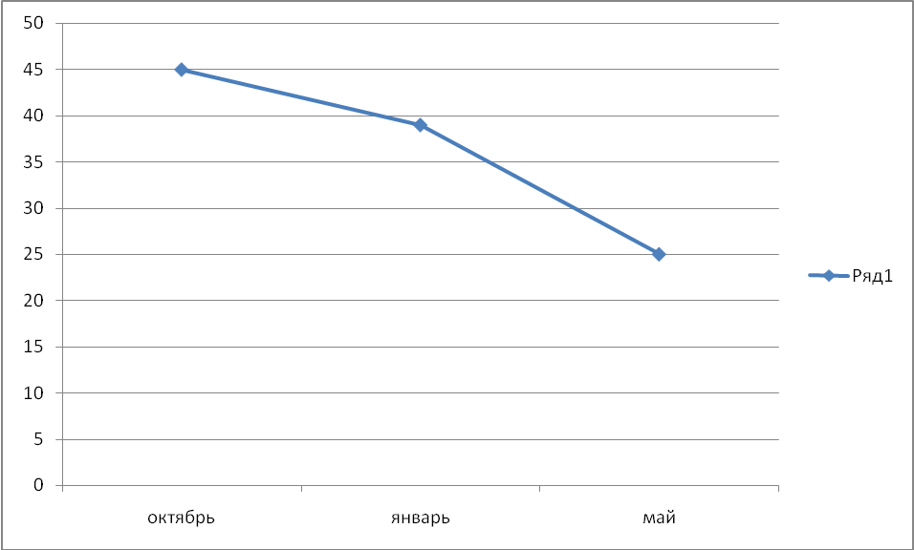

ГРАФИК СНИЖЕНИЯ УРОВНЯ АГРЕССИВНОСТИ СРЕДИ УЧАЩИХСЯ ПОСЕЩАЮЩИХ КОРРЕКЦИОННЫЕ ЗАНЯТИЯ С ОКТЯБРЯ 2008 ПО МАЙ 2009
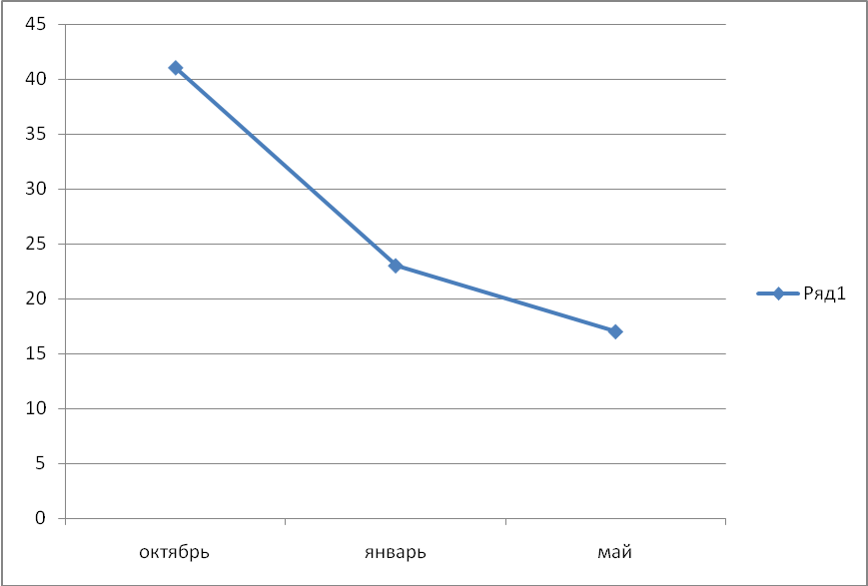

ГРАФИК СНИЖЕНИЯ НАРУШЕНИЙ В СФЕРЕ МЕЖЛИЧНОСТНОГО ОБЩЕНИЯ
СРЕДИ УЧАЩИХСЯ ПОСЕЩАЮЩИХ КОРРЕКЦИОННЫЕ ЗАНЯТИЯ С ОКТЯБРЯ 2008 ПО МАЙ 2009

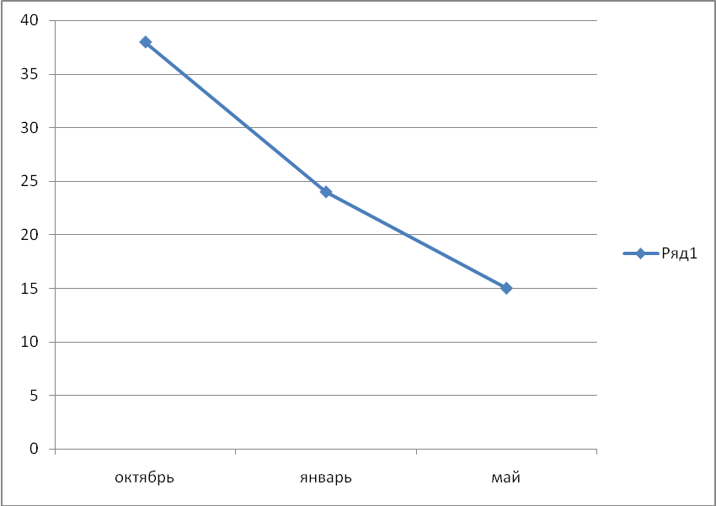

ГРАФИК СНИЖЕНИЯ НАРУШЕНИЙ ИНТЕЛЛЕКТУАЛЬНОГО РАЗВИТИЯ
СРЕДИ УЧАЩИХСЯ ПОСЕЩАЮЩИХ КОРРЕКЦИОННЫЕ ЗАНЯТИЯ С ОКТЯБРЯ 2008 ПО МАЙ 2009
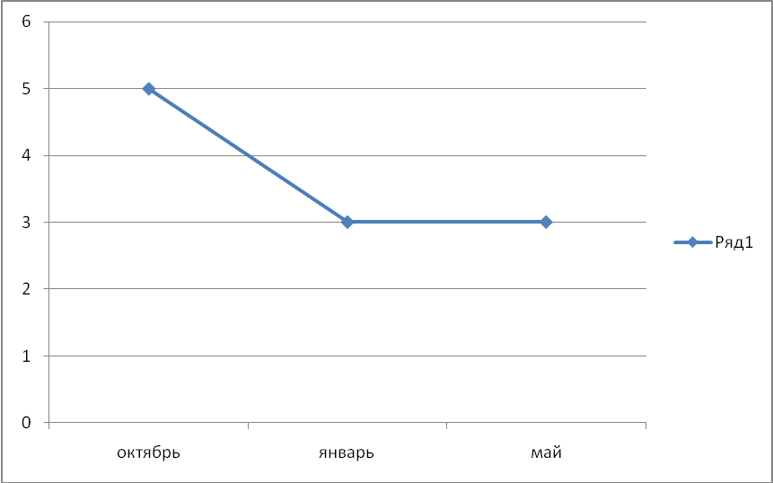

ГРАФИК СНИЖЕНИЯ НАРУШЕНИЙ ПОВЕДЕНИЯ
СРЕДИ УЧАЩИХСЯ ПОСЕЩАЮЩИХ КОРРЕКЦИОННЫЕ ЗАНЯТИЯ С ОКТЯБРЯ 2008 ПО МАЙ 2009

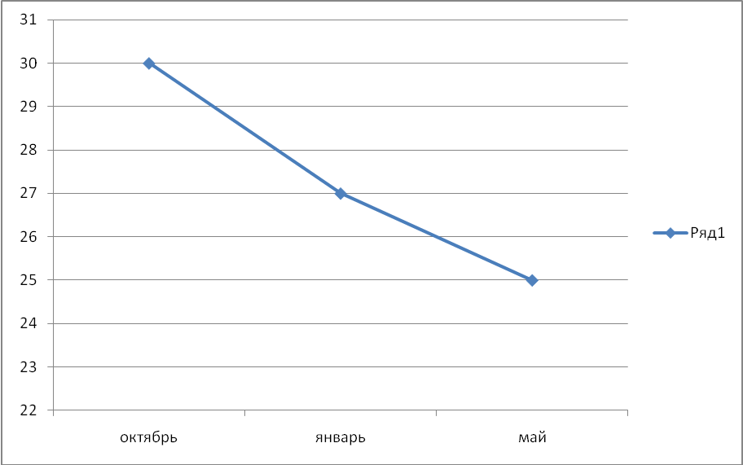

ГРАФИК УВЕЛИЧЕНИЯ ЧИСЛА АДАПТИРОВАННЫХ
СРЕДИ УЧАЩИХСЯ ПОСЕЩАЮЩИХ КОРРЕКЦИОННЫЕ ЗАНЯТИЯ С ОКТЯБРЯ 2008 ПО МАЙ 2009
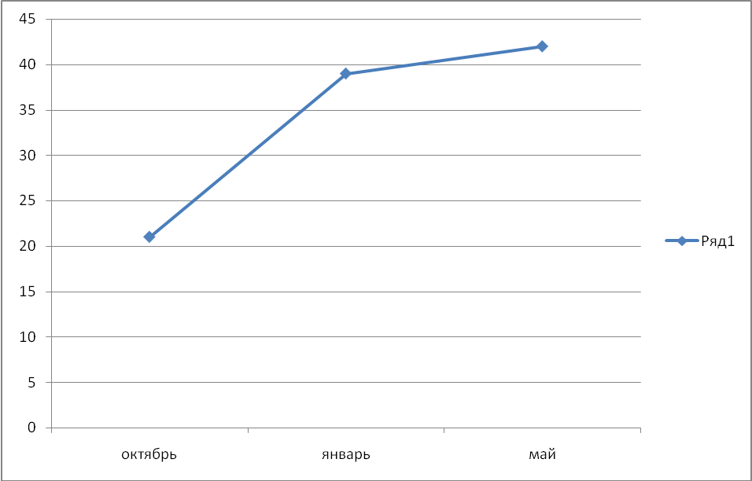

ГРАФИК УВЕЛИЧЕНИЯ ЧИСЛА ДЕТЕЙ
С УЧЕБНОЙ МОТИВАЦИЕЙ
СРЕДИ УЧАЩИХСЯ ПОСЕЩАЮЩИХ КОРРЕКЦИОННЫЕ ЗАНЯТИЯ С ОКТЯБРЯ 2008 ПО МАЙ 2009

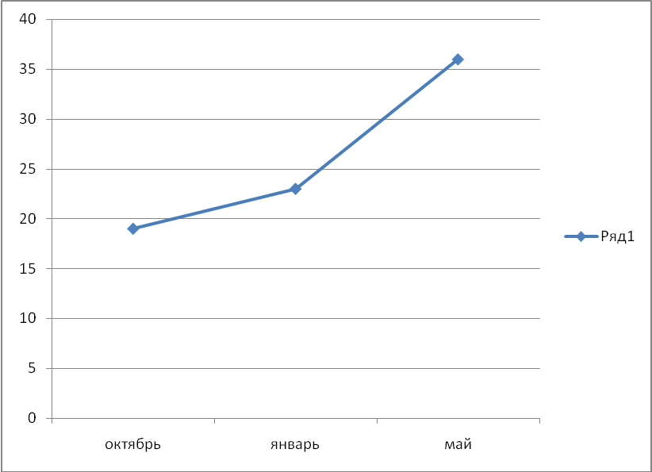
ПРОЦЕНТ ЭФФЕКТИВНОСТИ КОРРЕКЦИОННОЙ РАБОТЫ
В НАЧАЛЬНОЙ ШКОЛЕ
(по результатам первичной и повторной диагностики)
Элементы  коррекционной  ситуации | Высокая  тревожность | Высокий  уровень  агрессивности | Нарушение  межличностных  отношений | Нару  шения  разви  тия | Нарушения  поведения
Колличество детей с нарушениями на начало работы (октябрь) | 45 | 41 | 38 | 5 | 30
Количество детей на конец работы (май) | 25 | 17 | 20 | 3 | 25
% эффективности | 44% | 53% | 47% | 40% | 16%

По результатам, проведённой диагностики в 2009-2010 уч.году среди 74 учащихся начальной школы, посещающих коррекционные занятия были получены следующие результаты.

ДИНАМИКА КОРРЕКЦИОННОЙ РАБОТЫ В НАЧАЛЬНОЙ ШКОЛЕ В 2009-2010 ГОДУ
Ряд 1- сентябрь 2009
Ряд 2-декабрь 2009
Ряд 3 – март 2010.
Параметры:
- Тревожность
- Агрессия
- Нарушение детско-родительских отношений
- Низкая мотивация
- Трудности межличностных отношений
- Низкий уровень развития познавательной сферы

ЧАСТЬ 1.
«ЦВЕТОЧНАЯ ПОЛЯНА».

Интегрированная коррекционно-развивающая программа для учащихся начальной школы
Первый год занятий

З а н я т и е № 1.
В в о д н о е
Цель: настроить детей на работу, познакомить друг с другом (если учащиеся ещё не знакомы), создать положительный эмоциональный фон.
Материалы: мяч, магнитофон, диск с динамичной музыкой.
Содержание занятия:
- Знакомство.
Учащиеся садятся в круг на стульчиках или на ковре. Ведущий ( в данной программе это педагог-психолог), называет своё имя-отчество и передаёт по кругу мяч. Учащиеся по очереди называют свои имена, передавая мяч друг другу.
- Пианино.
Сидя в кругу, учащиеся кладут ладошки на колени соседей слева и справа. Начиная с ведущего по очереди и по кругу , хлопают соседа по колену, имитируя клавиши пианино. Игру повторяют 3 раза. Следует следить, чтобы дети не хлопали по коленям соседей слишком сильно.
- Ниточка и иголочка.
Учащиеся делятся на пары, встают напротив друг друга. «Иголочка» показывает движение, «ниточка» точно повторяет это движение. Далее дети меняются. Каждый должен побывать ниточкой и иголочкой и показать не менее 5-7 движений.
- «Сядьте те, кто…»
Учащиеся встают около своих стульчиков. Психолог называет какой-то отличительный признак , и те кто этому признаку соответствует должны сесть на стулья, остальные остаются стоять.
Варианты признаков:
«Сядьте те, у кого светлые волосы…карие глаза…кто сегодня получил 5 по рисованию…у кого есть младшая сестра…у кого есть старший брат…те чьё имя заканчивается на гласную…те, чьё имя начинается с согласной…те у кого есть домашние животные…» и т.д. Говорить нужно быстро, чтобы игра была динамичной. При смене признака сидящие встают со своих мест.
- Ручеёк
Если остаётся время, то учащиеся снова делятся на пары, один ученик должен остаться без пары. Встают друг за другом, держась за руки, и поднимают их вверх. Образовывается подобие коридора. И под динамичное музыкальное сопровождение, учащийся выбирает себе пару из первой двойки и проходит в конец «ручейка».

Занятие № 2.
П и к т о г р а м м ы
Цель: Развитие эмоционально-волевой сферы. Необходимо ознакомить учащихся с основными психическими состояниями : эмоциями, чувствами, настроениями.
Материалы : цветная самоклеящаяся бумага, ножницы, альбом, карандаши. Для психолога : демонстрационные пиктограммы чувств, 3 ненужных диска как трафарет для рисования пиктограмм или любой другой круглый трафарет. (Цветные карточки для игры в светофорчик).
Содержание занятия:
- Психолог рассказывает учащимся в доступной соответственно возрасту детей форме, что такое эмоции, настроение, от каких факторов зависит психическое состояние человека.
- На доску прикрепляются цветные пиктограммы эмоций, заранее заготовленные психологом.
- Далее учащиеся сами рисуют и вырезают пиктограммы своих чувств, которые они испытывают на данный момент. Работы учащихся также прикрепляются на доску.
- Далее идёт совместное обсуждение проделанной работы. Дети рассказывают, какие чувства они испытывают чаще всего и почему.
Если осталось время, можно поиграть в игры на развитие познавательной сферы: слухоречевой памяти и внимания.
- Цепочка.
Дети стоят в кругу, по часовой стрелке, начиная с ведущего, каждый говорит какое-либо слово для запоминания. Тема называется психологом, например цветы, животные, овощи, фрукты. Следующий в кругу должен повторить слово предыдущего и назвать своё, следующий повторить два предыдущих и назвать своё, следующий три и так далее по возрастающей. Последний повторяет все сказанные до него слова. Далее игра повторяется против часовой стрелки. В процессе игры дети помогают друг другу.
- Светофорчики.
Дети стоят в кругу . Ведущий задаёт определённое движение на каждый цвет светофора. Дети должны по команде выполнить это движение. Темп команд убыстряется. Есть два варианта этой игры. Первый вариант- команда даётся на слух. И второй вариант- показываются цветные карточки.
Пример:
Красный – левая рука вверх.
Жёлтый- правая рука вверх.
Зелёный- хлопок в ладоши.
Синий – две руки вверх.
Оранжевый - приседание.
Фиолетовый- руки на пояс.
Примечание: В начале коррекционных занятий даётся не более 4-х цветов (команд).
Занятие № 3.
« Р и с у е м п а л ь ч и к а м и»
Цель: снятие тревожных и агрессивных проявлений в поведении. Развитие навыков межличностного взаимодействия в группе сверстников. Развитие творческих способностей. Развитие тактильных ощущений.
Материалы: Пальчиковые краски. Ватман. Музыкальное сопровождение ( звуки природы, релаксационная музыка).
- Учащиеся рисуют совместную тематическую картину под спокойное музыкальное сопровождение. Тему выбирают самостоятельно. Психолог показывает только технику рисования пальчиковыми красками. По окончании работы ватман с рисунком вешается на доску. Далее происходит обсуждение нарисованного, какие чувства испытывали учащиеся в процессе рисования.
- Психолог оценивает общую цветовую гамму рисунка ( тест Люшера), тематику рисунка , выделяет лидеров в группе методом наблюдения, фиксирует особенности взаимодействия учащихся в группе, эмоциональные реакции. При необходимости психолог может оказывать помощь учащимся.

Занятие № 4.
« Ц в е т н а я г е о м е т р и я «
Цель: развитие познавательной сферы: слухового и зрительного внимания, мелкой моторики, способности следовать инструкции, зрительного восприятия, слуховой и двигательной координации.
Материалы: цветные карандаши, тетрадь в клетку, бланк корректурной пробы с геометрическими фигурами.
- «Хлопки». Учащиеся сидят или стоят в кругу и с закрытыми глазами слушают последовательность хлопков с различными интервалами, которую задаёт психолог, затем они повторяют хлопки. Психолог отмечает учащихся с нарушением слухового восприятия и двигательной координации.
Примеры хлопков:
1-1-1
1—2—1
2- - -1- - -2
2-2-1-2-2-1
2—3—1—2—3—1
- Графический диктант.
В тетрадях дети, вначале ориентируясь на зрительный образец, заданный психологом продолжают рисовать узор. Далее психолог диктует последовательность, и учащиеся выполняют рисунок в тетради. Можно рисовать и простым и цветными карандашами.
- Корректурная проба.
На заранее заготовленном бланке с геометрическими фигурами, учащиеся закрашивают фигуры, согласно инструкции, которая даётся психологом 1 раз. Например, « все ромбы красим красным», «все квадраты синим», «один круг зелёным, следующий жёлтым». Психолог по шаблону оценивает уровень развития мелкой моторики ребёнка, количество ошибок, концентрацию внимания, умение следовать инструкции.
- Светофорчики. (если осталось время).

Занятие № 5.
« Р и с у е м п л а с т и л и н о м»
Цель: развитие эмоционально-волевой сферы, мелкой моторики и творческих способностей.
Материалы: коробка из-под конфет или лист плотного картона, пластилин, клеёнка на парту. Диск с музыкой.
- Психолог показывает образец и технику работы с пластилином ( размазывание по поверхности). Работа выполняется под музыкальное сопровождение ( релаксационная музыка). Далее учащиеся выполняют работу, каждый создаёт из пластилина своё настроение. В результате получается плоскостная цветная картина из пластилина.
Занятие № 6.
«Д о м и к и»
Цель: развитие эмоционально-волевой сферы, цветовая диагностика эмоций.
Материалы: бланк методики Ореховой О.А. с домиками, цветные карандаши, диск с музыкой.
- « Домики»
Задание № 1. Дети красят дорожку из 6 прямоугольников, не повторяя цвет карандаша. Работа выполняется под негромкую музыку.
Задание № 2. Дети раскрашивают 10 домиков любыми цветами, карандаши можно повторять. Психолог задаёт инструкцию к раскрашиванию.
Домик 1- счастье
Домик 2- горе
Домик 3- справедливость
Домик 4- обида
Домик 5- дружба
Домик 6- ссора
Домик 7- доброта
Домик 8- злоба
Домик 9- скука
Домик 10- восхищение.
Задание № 3.
Инструкция как и к заданию № 2.
Домик 1- мой класс
Домик 2- моя школа
Домик 3- моя семья
Домик 4- Я (ребёнок)
Домик 5- мой учитель
Домик 6- мои друзья
Домик 7- моя учёба
Домик 8- каникулы
Домик 9- любимые дела
Домик 10 – уроки психологии.
Психолог оценивает эмоциональное состояние учащихся и отношение к различным категориям, уровень дифференциации ребёнком своих эмоций.
( О.А.Орехова. Цветовая диагностика эмоций. Типология развития. Из-во «Речь» С-П 2008).
Занятие № 7
Ц в е т н а я г е о м е т р и я
Цель: Развитие познавательных процессов: внимания, произвольности и мелкой моторики.
Материалы: линейка-трафарет с геометрическими фигурами, цветные карандаши или фломастеры, альбом, простой карандаш, диск со спокойной музыкой.
- На листе бумаги учащиеся формируют произвольный узор из геометрических фигур. Обведя фигуры начинают их раскрашивать. Работа оценивается по качеству раскрашенных элементов и по цветовой гамме. Задание выполняется под музыкальное сопровождение.
- Графический диктант
- Хлопки
- Игра «Сядьте те, кто…»
Занятие № 8-9.
Х у д о ж н и к и
Цель: развитие навыков межличностной коммуникации, умения работать в группе. Развитие способности к целеполаганию и творческих способностей.
Материалы: ватман , фломастеры, клей канцелярский, крупа, сахарный песок, песок, сухие листья, пластилин.
- На листе ватмана учащиеся с помощью психолога создают картину на произвольную тему из природных материалов, дополняя её рисунком фломастерами. Работа занимает 2 урока. В процессе работы психолог выделяет лидеров группы, учащихся, обладающих творческими способностями и т.д.

Занятие № 10.
И г р ы
Цель: развитие произвольной и эмоционально-волевой сферы, невербальной коммуникации.
Материалы: фломастеры, тетрадь в клетку.
- Графический диктант.
- Светофор.
- Ручеёк.
- Хлопки
- Изобрази фигуру: психолог шёпотом говорит одному или группе учащихся фигуру, которую надо изобразить. Дети (или один учащийся) изображают, а остальные отгадывают. В игре должны поучаствовать все учащиеся. Задание выполняется без слов. Дети могут и сами придумать фигуру без задания психолога, но должны сказать психологу, что они изображают, чтобы психолог мог оценить правильность ответа остальных учащихся.
Примеры фигур:
- Изобразить растущий колосок
- Изобразить самолёт
- Изобразить журчащий ручей
- Изобразить падающий снег
- Изобразить радугу
- Изобразить пишущий мел
- Изобразить линейку и ластик

Занятие № 11.
« Л е п и м к а р т и н у п л а с т и л и н о м»
Цель: развитие эмоционально-волевой сферы, мелкой моторики и творческих способностей.
Материалы: коробка из-под конфет или лист плотного картона, пластилин, клеёнка на парту. Диск с музыкой.
- Психолог показывает образец и технику работы с пластилином ( из пластилина катаются шарики диаметром не больше 2-3 мм и приклеиваются на картон). Работа выполняется под музыкальное сопровождение ( релаксационная музыка). Далее учащиеся выполняют работу, каждый создаёт из пластилина свою картину. В результате получается объёмная цветная картина из пластилина.

Занятие № 12.
« Р и с у е м а к в а р е л ь ю»
Цель: развитие эмоционально-волевой сферы и творческих способностей.
Материалы: Акварельные краски, кисточки, баночка-непроливашка, клеёнка, тряпочка, альбом. Диск с музыкой.
- Учащиеся рисуют своё настроение на листах бумаги акварельными красками под музыкальное сопровождение. Техника рисования «по - мокрому»: лист бумаги смачивается водой, далее на него капается краска и в полученном изображении и смешении цвета учащиеся должны найти, увидеть какой-либо образ или предмет. Выполняется несколько рисунков. Самые лучшие вывешиваются на доску на следующее занятие, когда высохнут. Рисунки не подписываются, учащиеся на следующее занятие должны узнать свой рисунок по памяти. Психолог оценивает цветовую гамму рисунка.
Занятие № 13.
« Р и с у е м с т р а х и »
Цель: развитие эмоционально-волевой сферы, снятие повышенного уровня тревожности.
Материалы: альбом, фломастеры.
- На первом листе бумаги учащиеся рисуют своё самое хорошее воспоминание, на втором свой самый «страшный страх». Далее рисунки обсуждаются. Рисунки с хорошим воспоминанием вешаются на доску, а рисунки со страхами учащиеся рвут на мелкие кусочки и делают из них «салют». Затем все вместе подметают бумажки и выбрасывают в мусорное ведро.

(Если остаётся время)
- Светофорчик
- Хлопки
- Ручеёк
Занятие № 14.
« С к у л ь п т о р ы»
Цель: развитие эмоционально-волевой сферы, с элементами телесной терапии. Развитие произвольной сферы: внимания, памяти.
Материалы: Диск с музыкой.
- «Скульптуры». Учащиеся делятся на пары. Один в паре скульптор, другой «глина». Скульптор не разговаривая «лепит» из «глины» скульптуру, направляя движения другого учащегося. Далее они меняются.
- Цепочка
- Светофор
- Хлопки
- Ручеёк
- Ниточка-иголочка
Занятие № 15.
« В и т р а ж и»
Цель: развитие эмоционально-волевой сферы, мелкой моторики и творческих способностей.
Материалы: краски по стеклу. Образцы для изготовления витражей. Клеёнка. Диск с музыкой.
- Витраж. Учащиеся выполняют работу. Готовый прозрачный образец заполняют красками и дают высохнуть. Работы отдаются учащимся на руки для украшения дома.
Занятие № 16.
« Д о м и к и»
Цель: развитие эмоционально-волевой сферы, цветовая диагностика эмоций.
Материалы: бланк методики Ореховой О.А. с домиками, цветные карандаши, диск с музыкой.
- « Домики»

(Если остаётся время)
- Светофорчик
- Хлопки
- Ручеёк
- Цепочка

Занятие № 17.
« И г р а е м в к у б и к и»
Цель: развитие двигательных навыков, мыслительных операций классификации и анализа и восприятия .
Материалы: Игровой комплект «Пертра». Набор психолога. Все занятия проводятся в группе.
- Занятие с набором игровых средств №2
- Занятие с набором игровых средств №4
- Занятие с набором игровых средств № 3 или 6
Примечание: при отсутствии набора психолога «Пертра» занятие проводится с любым доступны материалом кубики коса, кубики Никитина и т.п. Или заменяется на другое занятие по выбору психолога.

Занятие № 18.
« П л а ч у щ и е к а р т и н ы»
Цель: развитие эмоционально-волевой сферы и творческих способностей.
Материалы: Акварельные краски, кисточки, баночка-непроливашка, клеёнка, тряпочка, альбом. Диск с музыкой.
- Учащиеся рисуют на свободную тему на листах бумаги акварельными красками под музыкальное сопровождение. Техника рисования «по - мокрому». ( См. занятие № 12).

Занятие № 19-20.
« В е с е л ы е г н о м и к и»
Цель: развитие эмоционально-волевой сферы, мелкой моторики и творческих способностей.
Материалы: ножницы, готовые трафареты ( распечатанные изображения гномиков или т.п. с заранее сделанными прорезями) , кусочки ткани, плотный лист картона, цветные карандаши, широкий прозрачный скотч и степлер. Варианты рисунка можно взять из интернета, или отксерокопировать раскраску. Главное, чтобы рисунок был крупным. Гномов можно заменить рыбками, птицами, животными, героями сказок.
- Под прорези трафарета учащиеся подкладывают кусочки ткани. Ткань закрепляется с обратной стороны скотчем. Далее лист закрывается с обратной стороны листом картона и крепится степлером. Оставшиеся части рисунка раскрашиваются карандашами. Как правило, работа занимает 2 урока.
Занятие № 21- 23.
« Б у м а ж н а я м о з а и к а»
Цель: развитие эмоционально-волевой сферы, творческих способностей, умения работать в группе.
Материалы: ватман, самоклеящаяся цветная бумага, ножницы, карандаши или фломастеры.
- Цветная бумага разрезается на глаз на кусочки прямоугольной формы 1 см на 2,5 см. Из них формируется рисунок на заданную психологом тему. В процессе работы психолог оценивает умение учащихся работать в группе, умение распределить задачи, распланировать деятельность, лидерские качества и особенности поведения учащихся. Выполнение задания требует три занятия, так как задание большое по объёму и требует тщательного выполнения. Примеры мозаики: ваза с цветами, пейзаж. Наборы бумаги и ножницы должны быть у каждого учащегося.

Занятие № 24.
« Р и с у е м п л а с т и л и н о м»
Цель: развитие эмоционально-волевой сферы, мелкой моторики и творческих способностей.
Материалы: коробка из-под конфет или лист плотного картона, пластилин, клеёнка на парту. Диск с музыкой.
Психолог показывает образец и технику работы с пластилином ( размазывание по поверхности). Работа выполняется под музыкальное сопровождение ( релаксационная музыка). Далее учащиеся выполняют работу, каждый создаёт из пластилина своё настроение. В результате получается плоскостная цветная картина из пластилина.
Занятие № 25.
« Р и с у е м п а л ь ч и к а м и»
Цель: снятие тревожных и агрессивных проявлений в поведении. Развитие творческих способностей. Развитие тактильных ощущений.
Материалы: Пальчиковые краски. Альбом. Музыкальное сопровождение ( звуки природы, релаксационная музыка).
- Учащиеся рисуют тематическую картину под спокойное музыкальное сопровождение. Тему выбирают самостоятельно. Далее происходит обсуждение нарисованного, какие чувства испытывали учащиеся в процессе рисования. Рисунки вешаются на доску.
- Психолог оценивает общую цветовую гамму рисунка ( тест Люшера), тематику рисунка , эмоциональные реакции детей. При необходимости психолог может оказывать помощь учащимся.
Занятие № 26.
« Ц в е т н а я г е о м е т р и я «
Цель: развитие познавательной сферы: слухового и зрительного внимания, мелкой моторики, способности следовать инструкции, зрительного восприятия, слуховой и двигательной координации.
Материалы: цветные карандаши, тетрадь в клетку, бланк корректурной пробы с геометрическими фигурами.
- «Хлопки».
- Графический диктант.
- Корректурная проба.
- Светофорчики. (если осталось время).

Занятие № 27.
« П л а ч у щ и е к а р т и н ы»
Цель: развитие эмоционально-волевой сферы и творческих способностей.
Материалы: Акварельные краски, кисточки, баночка-непроливашка, клеёнка, тряпочка, альбом. Диск с музыкой.
- Учащиеся рисуют на свободную тему на листах бумаги акварельными красками под музыкальное сопровождение. Техника рисования «по - мокрому». ( См. занятие № 12).

Занятие № 28.
« Д о м и к и»
Цель: развитие эмоционально-волевой сферы, цветовая диагностика эмоций.
Материалы: бланк методики Ореховой О.А. с домиками, цветные карандаши, диск с музыкой.
- Домики
- Ручеёк
- Сядьте те, кто…
- Цепочка

Занятие № 29.
« Л е п и м к а р т и н у п л а с т и л и н о м»
Цель: развитие эмоционально-волевой сферы, мелкой моторики и творческих способностей.
Материалы: коробка из-под конфет или лист плотного картона, пластилин, клеёнка на парту. Диск с музыкой.
- Психолог показывает образец и технику работы с пластилином ( из пластилина катаются шарики диаметром не больше 2-3 мм и приклеиваются на картон). Работа выполняется под музыкальное сопровождение ( релаксационная музыка). Далее учащиеся выполняют работу, каждый создаёт из пластилина свою картину. В результате получается объёмная цветная картина из пластилина.

Занятие № 30.
« В ы ш и в к а к р е с т и к о м»
Цель: развитие произвольной сферы, тонкой моторики.
Материалы: карандаши или фломастеры, тетрадь в клетку.
- Графический диктант.
Графический диктант выполняется по методике игры в «Морской бой». Квадрат 10 на 10 клеток чертится в тетради. По горизонтали пишутся буквы А,Б,В,Г,Д,Е,Ж,З,И, К. По вертикали цифры от 1 до 10. Далее детям диктуется координата клетки и цвет карандаша (фломастера), которым они ставят крестик. В результате получается рисунок крестиком.

- Светофор.
- Ручеёк.
- Хлопки

Занятие № 31.
« Л а д о ш к и »
Цель: развитие произвольной сферы, пространственных представлений, тонкой моторики, эмоционально-волевой сферы, снятие страхов, повышение самооценки.
Материалы: карандаши или фломастеры, альбом.
- Учащиеся обводят вначале левую ладонь правой рукой, потом правую левой. Посередине пишут букву я, а затем каждый пальчик подписывают своим хорошим качеством и раскрашивают. В конце идёт обсуждение проделанной работы и чувства, которые дети испытывали при этом.
- Цепочка
- Ниточка-иголочка
- Сядьте те, кто…

Занятие № 32-33.
« В е с е л ы е р ы б к и»
Цель: развитие эмоционально-волевой сферы, мелкой моторики и творческих способностей.
Материалы: ножницы, готовые трафареты ( распечатанные изображения рыбок или т.п. с заранее сделанными прорезями) , кусочки ткани, плотный лист картона, цветные карандаши, широкий прозрачный скотч и степлер.
- Под прорези трафарета учащиеся подкладывают кусочки ткани. Ткань закрепляется с обратной стороны скотчем. Далее лист закрывается с обратной стороны листом картона и крепится степлером. Оставшиеся части рисунка раскрашиваются карандашами. Как правило, работа занимает 2 урока.
Занятие № 34-35.
И т о г о в о е
« Ц в е т о ч н а я п о л я н а »
Цель: развитие эмоционально-волевой сферы и навыков межличностной коммуникации ( по возможности, детско-родительских отношений).
Материалы: ватман, карандаши или фломастеры, самоклеящаяся бумага, ножницы.
- Учащиеся на листе ватмана выполняют совместно в группе работу на тему предстоящего лета, например цветочный пейзаж или что-либо тому подобное. Работа выполняется из бумаги и дополняется рисунками фломастером или карандашами.

Примечание: по окончании обучения работы учащихся складываются в папки и отдаются учащимся на руки. На последнее занятие возможно по желанию пригласить родителей, чтобы они тоже поучаствовали в работе.

Поурочное планирование коррекционно-развивающей программы «Цветочная поляна»
№ | Тема занятия | Кол-во часов | Время проведения | Примечание  (форма проведения)
1 | 1 четверть  Вводное | 1 | сентябрь | групповая
2 | Настроения. Эмоции. Чувства. | 1 | сентябрь | Индивидуальная в группе
3 | Рисуем пальчиками | 1 | сентябрь | групповая
4 | Цветная геометрия | 1 | сентябрь | Индивидуальная в группе
5 | Рисуем пластилином | 1 | октябрь | Индивидуальная в группе
6 | домики | 1 | октябрь | Индивидуальная в группе
7 | Цветная геометрия | 1 | октябрь | Индивидуальная в группе
8-9 | художники | 2 | октябрь | групповая
10 | 2 четверть  Игры | 1 | ноябрь | групповая
11 | Лепим из пластилина | 1 | ноябрь | Индивидуальная в группе
12 | Рисуем акварелью | 1 | ноябрь | Индивидуальная в группе
13 | Рисуем страхи | 1 | декабрь | Индивидуальная в группе
14 | скульпторы | 1 | декабрь | Групповая и в парах
15 | витражи | 1 | декабрь | Индивидуальная в группе
16 | 3 четверть  домики | 1 | январь | Индивидуальная в группе
17 | Игровой комплект Пертра и работа с ним | 1 | январь | групповая
18 | Рисуем акварелью | 1 | январь | Индивидуальная в группе
19-20 | Работа с тканью | 2 | февраль | Индивидуальная в группе
21-23 | Работа с бумагой | 2 | февраль | групповая
24 | Работа с пластилином | 1 | февраль | Индивидуальная в группе
25 | Рисуем пальчиковыми красками | 1 | февраль | Индивидуальная в группе
26 | Цветная геометрия | 1 | март | Индивидуальная в группе
27 | Рисуем акварелью | 1 | март | Индивидуальная в группе
28 | домики | 1 | март | Индивидуальная в группе
29 | Лепим из пластилина | 1 | март | Индивидуальная в группе
30 | 4 четверть  Графические диктанты | 1 | апрель | Индивидуальная в группе
31 | ладошки | 1 | апрель | Индивидуальная в группе
32-33 | Работа с тканью | 2 | апрель | Индивидуальная в группе
34-35 | Итоговое  «Цветочная поляна» | 2 | май | Групповая совместно с родителями
 | Итого 35 часов.

ЧАСТЬ 2.
«СОЛНЕЧНЫЙ ДЕНЁК».

Интегрированная коррекционно-развивающая программа для учащихся начальной школы
Второй год занятий

Занятие № 1
Вводное.
« Р о м а ш к и»
Цель: знакомство учащихся друг с другом и с психологом, снятие тревожных проявлений, создание положительной мотивации и психологического климата в группе.
Материалы: заранее изготовленные психологом бумажные ромашки, цветная бумага, клей, катрон, ножницы. Пиктограммы эмоций или плакат с нарисованными эмоциями, азбука с кармашками, для того, чтобы поместить туда пиктограммы и ромашки. Музыкальное сопровождение ( звуки природы, релаксационная музыка).
- Знакомство происходит при помощи ромашки. Каждый ребёнок называет своё имя, психолог записывает имя на ромашке. Цветы кладутся в кармашки азбуки или крепятся на доску. В конце занятия ромашки отдаются детям, чтобы они носили их на первые несколько занятий и крепили на одежду, чтобы и психолог и другие дети могли запомнить имена одногруппников.
- Пиктограммы эмоций. Психолог знакомит детей с чувствами и способами их выражения при помощи цвета и пиктограмм. Затем дети из бумаги изготавливают пиктограммы самостоятельно, клеят их на картон или кладут в кармашки азбуки.
- Двигательная разминка. Игра «Светофорчик», «Запретное движение» (см. 1 часть программы).

Занятие № 2

« П л а ч у щ и е р и с у н к и »
Цель: развитие мелкой моторики, развитие воображения, снятие проявлений страха и тревожности. Развитие внимания, координации движений и групповой сплочённости.
Материалы: Акварель, альбомные листы, баночка-непроливашка, кисточки Музыкальное сопровождение ( звуки природы, релаксационная музыка).
- Лист бумаги обильно смачивается водой и наносится краска. В полученных разводах дети ищут образы и дорисовывают до целого. Используется техника рисования «по - мокрому».
- Динамическая пауза. Игра «Запретное движение». (см. 1 часть).

Занятие № 3

« В о л ш е б н ы й п л а с т и л и н »
Цель: развитие мелкой моторики, коррекция эмоционально-волевой сферы, развитие творческого мышления.
Материалы: пластилин, картон, карандаши. Музыкальное сопровождение ( звуки природы, релаксационная музыка).
- Изготовление аппликации из пластилина методом плоскостной лепки.
- Динамическая пауза. (любые упражнения на развитие координации движений).

Занятие № 4

« Д о м и к и »
Цель: анкетирование учащихся.
Материалы: Бланки методик, цветные карандаши.
- Анкетирование учащихся. Выявления уровня самооценки по методике Дембо-Рубинштейн. Тест Люшера. Методика цветовой диагностики эмоций Ореховой «Домики».

Занятие № 5

« М и р ц в е т о в и ч у в с т в »
совместно с родителями
Цель: диагностика проблем межличностного взаимодействия и детско-родительских отношений. Коррекция детско-родительских отношений. Материалы: пальчиковые краски, влажные салфетки, листы бумаги формата А3. Релаксационная музыка.
- Дети вместе с родителями рисуют рисунок на произвольную тему.
- Анализ рисунков и беседа с родителями.

Занятие № 6

« Б у м а ж н ы е ф а н т а з и и »
Цель: развитие мелкой моторики, творческого мышления.
Материалы: клей, ножницы, бумага цветная, картон, карандаши. Музыкальное сопровождение ( звуки природы, релаксационная музыка).
- Плоскостная аппликация на свободную тему.
- Динамическая пауза. Подвижные игры.

Занятие № 7

« Х р у с т а л ь н ы й м и р »
Цель: коррекция тревожных и агрессивных проявлений. Развитие умения планировать деятельность, развитие творческих способностей.

Материалы: Стекло, гуашь, тряпочка, вода, кисточки. Музыкальное сопровождение ( звуки природы, релаксационная музыка).
- На стекле дети рисуют рисунок на любую тему. Если результат не нравится, стирают тряпкой.

Занятие № 8

« Г о р о ш к и и к р у п и н к и »
Цель: развитие мелкой моторики, произвольной регуляции поведения, творческих способностей.
Материалы: клей ПВА, сыпучие крупы, пластилин, коробка, карандаш. Плоскостная аппликация на свободную тему.
- 1 вариант создания изображения: крупа наносится на клей ПВА.
- 2 вариант: на плоскостную аппликацию из пластилина накладываются сыпучие материалы.

Занятие № 9

« Т ё п л ы й с н е г »
Цель: развитие мелкой моторики, произвольной регуляции поведения, творческих способностей.
Материалы: клей, картон, ватные шарики или вата, карандаш. Музыкальное сопровождение ( звуки природы, релаксационная музыка).
- На картонную основу наклеивается вата для создания объёмного изображения на свободную тему.
- Динамическая пауза. Подвижные игры.

Занятие № 10

« В е с ё л ы е л о с к у т к и »
Цель: развитие мелкой моторики, произвольной регуляции поведения, творческих способностей. Коррекция эмоционально-волевой сферы.
Материалы: клей ПВА, картон, лоскутки ткани, ножницы, пуговицы, шнурки, ленточки. Музыкальное сопровождение ( звуки природы, релаксационная музыка).
- Аппликация на картоне создаётся из лоскутков ткани и других материалов (лент, пуговиц, кружев, тесьмы).

Занятие № 11
Повтор занятия №3.
Занятие № 12
Повтор занятия №7.

Занятие № 13

« П о р т р е т »
совместно с родителями
Цель: коррекция детско-родительских отношений, коррекция представлений о себе, самооценочного компонента личности.
Материалы: кусок обоев по росту ребёнка, фломастеры.
- Родители обводят фигуру ребёнка во весь рост на куске обоев и вместе с ребёнком рисуют его портрет. Психолог наблюдает и помогает взаимодействовать родителям и детям. В конце устравивается выставка портретов.
- Примечание: занятие можно проводить и без родителей, тогда дети делятся на пары и помогают друг другу рисовать портрет. Происходит коррекция межличностных отношений в группе.

Занятие № 14

« В и т р а ж и »
Цель: развитие мелкой моторики, произвольной регуляции поведения, творческих способностей. Коррекция эмоционально-волевой сферы.
Материалы: краски акриловые или краски по стеклу, контур, витражные заготовки. Музыкальное сопровождение ( звуки природы, релаксационная музыка).
- Дети выполняют витраж под музыкальное сопровождение.
- Подвижные игры.

Занятие № 15

Повтор занятия № 6.
Занятие № 16

«О т т и с к и »
Цель: Коррекция эмоционально-волевой сферы.
Материалы: акварель, листы А4, кисточка, тряпочка, баночка-непроливашка.Музыкальное сопровождение ( звуки природы, релаксационная музыка).
- Лист бумаги сгибается пополам. Затем на разворот сгиба наносится краска, один или несколько цветов, затем лист бумаги складывается и снова разворачивается. В полученных симметричных оттисках дети ищут целые образы и дорисовывают их.
- Подвижные игры (если остаётся время).

Занятие № 17

Повтор занятия № 5.
Далее программа по песочной терапии.
Поурочное планирование коррекционно-развивающей программы «Солнечный денёк»
№ | Тема занятия | Кол-во часов | Время проведения | Примечание  (форма проведения)
1 | Вводное. «Ромашки.» | 1 | сентябрь | групповая
2 | Плачущие рисунки | 1 | сентябрь | Индивидуальная в группе
3 | Волшебный пластилин | 1 | сентябрь | групповая
4 | Домики | 1 | сентябрь | Индивидуальная в группе
5 | Мир цветов и чувств | 1 | октябрь | Индивидуальная в группе
6 | Бумажные фантазии | 1 | октябрь | Индивидуальная в группе
7 | Хрустальный мир | 1 | октябрь | Индивидуальная в группе
8-9 | Горошки и крупинки | 2 | октябрь | групповая
10 | 2 четверть  Тёплый снег | 1 | ноябрь | групповая
11 | Весёлые лоскутки | 1 | ноябрь | Индивидуальная в группе
12 | Лепим из пластилина | 1 | ноябрь | Индивидуальная в группе
13 | Хрустальный мир | 1 | декабрь | Индивидуальная в группе
14 | Портрет | 1 | декабрь | Групповая и в парах с родителями
15 | витражи | 1 | декабрь | Индивидуальная в группе
16 | 3 -4 четверть  бумажные фантазии | 1 | январь | Индивидуальная в группе
17 | оттиски | 1 | январь | Групповая и индивидуальная
18 | Мир цветов и чувств | 1 | январь | Индивидуальная в группе
19-28 | Песочная терапия | 10 | Февраль-апрель | Индивидуальная по программе песочной терапии
29-34 | Повтор занятий по желанию учащихся | 6 | Апрель-май | Индивидуальная в группе
35 | Итоговое | 1 | май | Совместно с родителями
Общая продолжительность программы : 70 часов.
АВТОР: Варвара Фирсова

